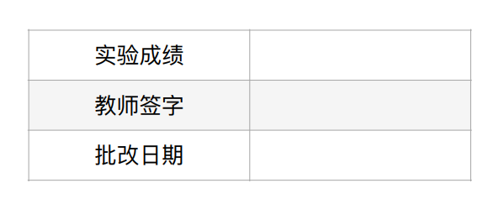

实 验 报 告

题 目：固体线膨胀系数的测定

学 院：物理学院

学 号：11210615

姓 名：石航瑞

组 别：X2

实验地点：唐敖庆楼B区

实验时间：2023年3月30日

1. 实验原理

固体物质的温度由 $T_{0}$ 升高到 $T$ 时，其伸长量 $ΔL=L_{T}-L_{0}$ 与原长度 $L_{0}$ 及温度变化量 $\left(T-T_{0}\right)$ 成正比，即：

$$ΔL=αL_{0}\left(T-T_{0}\right)$$

其中 $α$ 即为线膨胀系数，其定义为：

$$\begin{aligned}α=\frac{1}{L_{0}}\frac{dL_{T}}{dT}\#\left(1\right)\end{aligned}$$

其中 $L_{T}$ 是温度 $T$ 时固体样品的长度，线膨胀系数也是温度的函数，可表示为：

$$α=a+bt+ct^{2}+…$$

而在实际实验中，我们可将 $α$ 看作与温度无关的常量，有

$$\begin{aligned}L_{T}=L_{0}+L_{0}αΔT\#\left(2\right)\end{aligned}$$

即：

$$\begin{aligned}α=\frac{1}{L_{0}}\frac{ΔL}{ΔT}\#\left(3\right)\end{aligned}$$

在本实验中，我们取一根长为 $L_{0}$ 的金属棒，置于电炉内，对其进行一次升温和降温，测得各温度T相应的 $L_{T}$，做出 $L_{T}-T$ 图，求出斜率，再由(3)式计算出热膨胀系数的值。

在本实验中采用光杠杆测量 $ΔL$，其关系式为：

$$\begin{aligned}ΔL=\frac{\left(y_{2}-y_{1}\right)D}{2R}\#\left(4\right)\end{aligned}$$

线膨胀系数 $α$ 为

$$\begin{aligned}α=\frac{\left(y_{2}-y_{1}\right)D}{2RL_{0}\left(T_{2}-T_{1}\right)}\#\left(5\right)\end{aligned}$$

用斜率k表示则为：

$$\begin{aligned}α=\frac{kD}{2RL_{0}}\#\left(6\right)\end{aligned}$$

1. 实验步骤
2. 加热前测出待测金属棒在室温下的长度 $L_{0}$，然后在桌子上一端安装放置好管状电炉，在其正前方放置望远镜和标尺，待测棒与下端垫块间要紧密接触。调节光杠杆中的小平面镜，使其两前足放在平台的沟槽内，后足放在待测金属棒的上面的缺口处。上下调节望远镜的位置，使它和光杠杆处于同样高度，并看清标尺读数。
3. 调整好仪器后打开热电偶测温开关和电炉加热开关，加热时将电压开关调到适当位置，使电炉缓慢升温。当望远镜中叉丝所对准的标尺读数y为整刻度时，记下温度计的读数 $T$。以后标尺读数每变化 $2mm$ 记录一次对应的温度，当温度升到 $120℃$ 左右时，停止加热。
4. 让金属棒自然降温，同样，标尺读数每变化 $2mm$，记录对应的温度，直到温度下降到室温为止。
5. 测量望远镜标尺与光杠杆镜面之间的距离 $R$，测量小平面镜后足到两前足连线的垂直距离 $D$。
6. 实验数据

表1 $ΔY$ 随温度上升的变化

|  |  |  |  |  |  |  |  |  |  |
| --- | --- | --- | --- | --- | --- | --- | --- | --- | --- |
| $$ΔY/mm$$ | $$0$$ | $$2$$ | $$4$$ | $$6$$ | $$8$$ | $$10$$ | $$12$$ | $$14$$ | $$16$$ |
| $$T/℃$$ | $$44.5$$ | $$53.1$$ | $$63.5$$ | $$74.1$$ | $$84.4$$ | $$94.8$$ | $$105$$ | $$115.4$$ | $$126$$ |

表1 $ΔY$ 随温度下降的变化

|  |  |  |  |  |  |  |  |  |
| --- | --- | --- | --- | --- | --- | --- | --- | --- |
| $$ΔY/mm$$ | $$14$$ | $$12$$ | $$10$$ | $$8$$ | $$6$$ | $$4$$ | $$2$$ | $$0$$ |
| $$T/℃$$ | $$124.8$$ | $$114.6$$ | $$104.5$$ | $$94.2$$ | $$84.3$$ | $$74.7$$ | $$63.7$$ | $$53.7$$ |

表3 反射镜的长度 $D$

|  |  |  |  |
| --- | --- | --- | --- |
| 测量次数 | $$1$$ | $$2$$ | $$3$$ |
| $$D/mm$$ | $$80.20$$ | $$79.92$$ | $$80.00$$ |

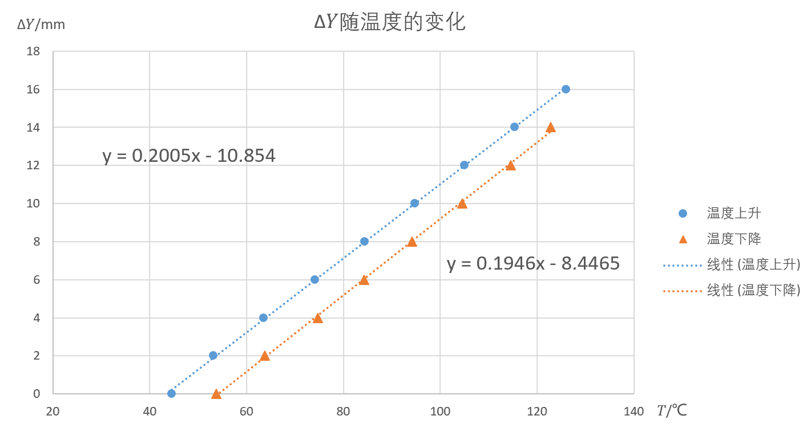

图1 标尺读数 $ΔY$ 随温度的变化

实验中 $R=122.00cm, L_{0}=49.50cm$

1. 计算与分析

作图后，由线性回归计算可得：

$$ΔY_{上升}=0.1946T-8.4465$$

$$ΔY_{下降}=0.2005T-10.854$$

对于多次测量的重复量均有A类不确定度：

$$u_{A}=\sqrt{\frac{\sum_{i=1}^{n}{{\left(x-\overline{x}\right)}^{2}}}{n⋅\left(n-1\right)}}$$

可得 $u_{A}=0.08327mm$

由仪器精度产生的误差可以认为是均匀分布，所以我们有：

$$u_{B}=\frac{δ}{\sqrt{3}}$$

其中 $δ$ 为仪器最大极限误差。

可得 $u_{B_{D}}=5.774×{10}^{-3}mm$, $u_{B_{R}}=5.774×{10}^{-2}mm$, $u_{B_{L}}=5.774×{10}^{-2}mm$, $u_{B_{T}}=5.774×{10}^{-2}℃, u_{B_{ΔY}}=5.774×{10}^{-2}mm$

C类不确定度由其他不确定度合成：

$$u_{C}=\sqrt{u_{A}^{2}+u_{B}^{2}}$$

可得

$$u_{C_{D}}=0.08347mm$$

其余物理量 $u_{C}=u_{B}$

由不确定度传递公式：

$$\begin{aligned}u_{C}=\sqrt{\sum_{i=1}^{n}{{\left(\frac{∂f}{∂x_{i}}\right)}^{2}u_{x_{i}}^{2}}}\#\left(7\right)\end{aligned}$$

式中 $f=\frac{\left(y_{2}-y_{1}\right)D}{2RL_{0}\left(T_{2}-T_{1}\right)}$

带入数据计算可得： $u_{C}=1.636×{10}^{-7}m/℃$

我们可以取置信概率为 $95\%$ 来计算数据的扩展不确定度 $U_{p}$，由于取 $p=95\%$，那么 $k_{p}=1.96$，所以可得：

$$u=3.207×{10}^{-7}m/℃$$

所以最后的结果为

$$α_{上升}=1.289±0.032×{10}^{-5}m/℃$$

$$α_{下降}=1.328±0.032×{10}^{-5}m/℃$$

若采用逐差法计算，可将数据分为两组

$$\overline{k}=\frac{\sum_{i=0}^{3}{\frac{ΔY_{2i+8}-ΔY_{2i}}{T_{2i+8}-T_{2i}}}}{4}$$

将表1，表2数据代入计算可得：

$$k_{上升}=0.1947mm/℃$$

$$k_{下降}=0.2005mm/℃$$

可以看出其斜率与线性回归计算所得到的斜率相差不大，代入式 $(6)$ 计算可得:

$$α_{上升}=1.290×{10}^{-5}m/℃$$

$$α_{下降}=1.328×{10}^{-5}m/℃$$

本实验中误差主要来自于温度测定的不准确，由于温度的测定有一定的延迟，导致在实验中温度测量的误差较大，所以在实验的过程中我们应该升温尽可能地慢，来减小温度测量的不确定性。其次，本实验采用光杠杆放大伸长量，引入了一系列测量量，也增加了一定的测量误差。

1. 思考题
2. 光杠杆镜尺法利用了什么原理？

运用了放大法，将原本微小的长度伸长量转化为镜面角位移，通过光杠杆放大为便于测量的宏观量。

1. 如何调节望远镜？怎样才算将望远镜调节好了？

先用肉眼使得望远镜光轴与反光镜镜面近似垂直，调节望远镜位置使得能通过望远镜上方准星找到标尺在反光镜中的像，调节望远镜上下位置使得镜内叉丝位于标尺上合适位置。

1. 为何加热时要将调节电压的开关调到适当位置，以使升温缓慢？若开关调到很大对结果会有什么影响？

因为在本实验中，对温度的测量会有一定的延迟，如果升温过快，可能会导致实际温度和测量温度有一定的误差，使得实验测得的数据不准确。

1. 为何让标尺读数每变化 $2mm$ 记录下此时对应的温度，而不是让温度每变化 $ΔT$ 记录下此时的标尺读数？

因为标尺的最小分度即为 $1mm$，在每个分度值之间的读数只能采用估读的方法，而每毫米温度的变化远大于每摄氏度标尺读数的变化，所以采用标尺变化 $2mm$ 记录温度的方式。

1. 升温曲线和降温曲线哪个更接近实际结果？

升温曲线更接近实验结果，因为升温曲线在绘制过程中，加热速度是由我们控制的，可以尽可能控制其均匀缓慢升温，理论上会比降温曲线更加可控和精确。